行政院各機關因公出國人員報告書
(出國類別：訓練)

參加2015美國聯邦調查局
太平洋地區講習會報告

服務機關: 內政部警政署刑事警察局
職 稱: 警務正
姓 名: 李立祥
出國地區: 泰國曼谷
出國期間: 104年8月23日至9月4日
報告日期: 104年11月23日

摘要
美國聯邦調查局（Federal Bureau of Investigation，以下簡稱：FBI）為美國最具指標性與領導地位之聯邦執法機關，該局積極與世界各國執法、反恐單位交流，不定期邀請各國業務相關之執法幹部參加該局主辦之國際性會議、訓練、講習，以增進各國執法人員偵查犯罪技能，強化國際間執法合作，太平洋地區講習會-Pacific Training Initiative」（以下簡稱：PTI）即為該局於亞太區辦理之國際訓練，目的為強化亞太區各執法及情報夥伴間聯繫合作，針對中階至中高階幹部需求，著重跨境犯罪、反恐、反貪污等領域，培養執法人員偵辦重大跨國犯罪知能及提升反恐能量。
本次PTI係第27屆辦理，訓練期間自8月23日至9月4日止，為期2週，由FBI遴派各領域專精人員授課、負擔全額國際來回機票、當地食宿，並補貼部分交通及膳雜費用；訓練期間，參訓學員需完成「模擬案件偵查，Mock case investigation」分組研討並發表簡報，訓練過程充實、精彩且極富挑戰性。

目次
壹、FBI簡介及太平洋地區講習會訓練目的…………………………………4
貳、訓練過程與課程重點………………………………………………………5
參、心得及建議…………………………………………………………………11
肆、結語…………………………………………………………………………13
伍、附件…………………………………………………………………………13
壹、FBI簡介及太平洋地區講習會訓練目的
一、美國聯邦調查局FBI簡介
美國聯邦調查局FBI創立於1908年，隸屬司法部（Department of Justice），根據美國法典第28條533款及相關聯邦法令，賦予FBI調查特定犯罪之權利與任務：情報導向及聚焦危害防制，兼負國家安全情報蒐集及打擊犯罪雙重角色，對抗恐怖主義及來自外國敵對勢力之情報威脅，調查聯邦管轄之犯罪與恐怖活動，並對聯邦、州、地區執法機關及國際執法合作夥伴提供協助。
FBI當前10大主要目標包含：防範恐怖攻擊、防範外國情報及間諜活動、防範網路攻擊及高科技犯罪、打擊貪污、維護公民權利、打擊跨境及全國性組織犯罪、打擊重大白領犯罪、打擊重大暴力犯罪、提供聯邦、州、地區及國際執法夥伴援助、技術升級以強化任務遂行。
FBI目前共有3萬5,344名成員，其中包含1萬3,598名外勤幹員（Special Agent）及2萬1,746名專業人員（包含情報分析、語言專家、科學家、資訊專業人員等），設有56個地區辦公室（Field Office）、另於全球60餘駐外館處設置法務專員（Legal Attaché，FBI將之簡稱為：Legat）。

二、太平洋地區講習會（PTI）緣起與目的
鑑於亞洲及太平洋地區過去數十年來迅速發展，各國政治、社會、經濟體制轉型，跨境犯罪案件攀升，加上美國與亞太區各國原本即有深遠之淵源與互動，該區域之發展及產生之衝擊對美國國家安全與利益至關重大，尤其以亞太區為據點，卻影響美國本土之跨境犯罪，受限於地理條件（隔海且廣佈各處），亟待有效之資源統合，FBI爰倡議辦理太平洋地區講習會PTI，整合美國與亞太區各國資源，建立區域執法合作平臺，提升各國執法人員偵查知能，共同打擊跨境犯罪。首屆PTI於美屬關島舉辦，其後於關島及美屬薩摩亞定期辦理，2006年（第19屆）起轉赴泰國曼谷辦理，2009年（第22屆）亦曾於菲律賓馬尼拉舉辦。
PTI目的係持續精進執法人員犯罪調查管理知能，建立國際執法機關間正式與非正式聯繫網絡，提供資深調查管理人員分享經驗、技能、領導能力以及跨境、跨機關偵查重大犯罪議題之交流平臺，課程設計以講座、互動研討、案例分享、經驗交流、分組研討、模擬案件等方式進行，破除學員既有成見與傳統觀念，深入引介FBI執法理念、駐外法務專員角色與功能，強調策略性思考、情資導向分析研判、領導能力養成、拓展全球化視野，研擬因應重大/跨國案件、網路犯罪、商業間諜及恐怖活動解決之道。
本年度太平洋地區講習會PTI係第27屆辦理，參訓人員計來自美國（美國駐泰國大使館泰籍雇員）、泰國、中華民國、日本、馬來西亞、印尼、菲律賓、蒙古、柬埔寨、越南、孟加拉等國（地區）、共50人，其中泰國籍學員超過半數，層級以中階管理幹部（約相當於我國二線一星至二線三星職級）為主。

貳、訓練過程與課程重點

一、課程編排
本項訓練著重於使學員瞭解FBI組織、功能、任務、國際執法合作、情資交換及共同防範恐怖主義等議題，講師主要來自FBI總部各部門、各地區辦公室、各國駐外法務專員、美國駐泰國大使館安全官等，透過簡報、案例研討、模擬案件偵查訓練、團體休閒活動等，強化學員間及與FBI成員互動，培養團隊情感與默契。

二、重點項目
(一)企業理論於組織犯罪偵查之應用Enterprise Theory of Investigation (ETI)
相較於傳統街頭犯罪之偵查技巧，對於組織犯罪偵查，應用「企業理論」（Enterprise Theory）之觀點，分析環境因素反映之犯罪行為，包含市場與經濟力對於犯罪動機、成員互動、風險與獲利之感知、犯罪模式效益等之影響，將更有利全面瞭解查緝對象與組織特性。
基於該理論，組織犯罪常因合法商業管道與無法滿足消費者及潛在消費者對於特定商品或服務之需求（例如毒品、娼妓、武器及奴隸），若預期市場需求高、獲利豐厚、遭查緝之風險程度低，即創造對犯罪組織進入市場有利條件。該理論於犯罪偵查之運用，包含下列重點：
- 植基於多方蒐集有價值之訊息。
- 辨別非法組織之成員與層級。
- 組織之特色為何？是否分層管理？領導者為何？高階管理人員為何？
- 該組織從事哪些非法活動？
承上，對於組織犯罪之長期調查，應研定情資導向之偵查計畫，確立任務目標、建立情資資料庫，重點應包含廣泛進行情資蒐報與分析、對於組織層級、核心領導成員之瞭解與辨識、調查集團財務金流、研判及預測犯罪活動、運用各項高科技偵查工具執行實地跟監蒐證或科技監控、強化證據蒐集，亦可考慮運用臥底偵查等手段，並尋求相關執法機關之橫向聯繫合作，於起訴階段考慮採取資產扣押等強制手段，俾澈底瓦解犯罪集團。

(二) FBI亞太區駐外法務專員Legal Attaché / Legat簡介
FBI駐外法務專員主要任務係負責與地區安全/執法機關協調聯繫，建立美國於海外關於國際反恐、打擊跨國組織犯罪、網路犯罪及相關重大案件之平臺，維繫與外國執法/情報機關之夥伴關係，確保美國不受恐怖攻擊，保護美國國土及人民之安全，並基於互惠原則接受外國機關所提出偵查協助之請求，作為外國機構與美國司法部、國務院、國際刑警組織華盛頓中央局及其他執法或安全機關之聯繫窗口，分享重大跨境犯罪情資，執行與美國相關重大跨境犯罪之調查，以及司法互助、引渡人犯等相關事宜，促進美國與駐在國雙方共同利益。
法務專員於駐在國執行職務（情資分享、案件協查）之法源，係依據美國國內相關法規、國際條約、檢察總長授權、FBI相關規範及機關間所簽訂之協議等。
近年來由於網路、電信科技迅速發展，新興跨境犯罪型態興起，加上恐怖攻擊威脅頻繁，亟需跨國密切協調聯繫與情資交換，使駐外法務專員任務與功能愈形吃重。此外，駐外法務專員亦肩負籌辦國際訓練，強化海外執法夥伴偵查知能之角色，促進與他國執法機關人員之交流互動，以推展FBI之跨國執法合作。
FBI現於亞太區泰國曼谷、大陸北京、澳洲坎培拉（及雪梨）、香港、印尼雅加達、馬來西亞吉隆坡、菲律賓馬尼拉、印度新德里、柬埔寨金邊、南韓首爾、新加坡、日本東京等12國（地區）設置海外辦公室（於美國大使館/領事館），派駐駐外法務專員。
本署近期與FBI等美國執法機關交流互動頻繁、跨境執法合作成果豐碩，2011年12月20日我國與美國簽署「臺美強化雙邊預防及打擊重大犯罪協定」（PCSC），確立雙方「警察對警察」直接聯繫法源，其後陸續合作偵破數起重大刑案及緝獲通緝要犯，例如2013年10月間臺美合作偵破綽號KEVIN施○○等人涉嫌跨國走私毒品案，2014年1月間我方依據美方情資於桃園國際機場緝獲在美涉嫌殺人通緝要犯CORPUZ，同年8月間依據美方司法互助請求暨臺灣臺北地方法院檢察署指揮緝獲涉嫌強盜殺人重案臺美雙籍胡○○…等案，獲得美方高度讚賞，突顯即時跨國情資交換之價值，以及雙向互惠合作之重要。

(三)模擬訓練Mock Case Investigation
模擬案件偵查訓練連續進行1週，期末總結研討與分組報告，由FBI工作人員提出問題與建議，考詢調查計畫依據並要求提出自我審視，分析優缺點，使學員能瞭解與回溯各項情資運用及案情研判是否適當、決策內容是否理性及符合實際需求，藉以培養未來面對實際重大案件執行即時反應、調查、情報蒐集及案件管理之操作能力。
模擬案件偵查訓練設計9項提問，協助學員反思訓練期間所研習相關理論、策略、資源及技巧，應用於各類案件偵查計畫之擬定與調查工作之執行：
- 依據（各階段）所掌握之訊息，運用企業理論，研擬案件偵查計畫。
- 有哪些訊息或情資（缺口）尚須進一步查證？
- 需要運用哪些情報蒐集方法以進行下一階段調查？
- 還有哪些調查技巧可拓展取得更多資訊？
- 有哪些工具可供運用於分析整合已獲得之情資？
- 評估是否需要以及傳遞給哪些人（單位）相關訊息？包含哪些內容？
- 哪些人（單位）在調查期間需要相互協調？
- 哪些事項需要衡酌並據以持續進行下一階段調查？
- 調查工作核心目標與最終任務為何？
案件進行中工作人員除協助小組討論，並質詢偵查進度並提問質詢決策依據，以磨練學員臨場反應，刺激多元面向思考，完整規劃調查策略。

(四)FBI國家學院
講習會最後一堂課程係FBI國家學院National Academy(以下簡稱：FBINA)簡介，由該學院主管親自講授，生動解說與多媒體展示，更像是一場招募說明會，引起參訓學員極大興致。
首屆FBINA於1935年開辦，自1962年起邀請國際執法人員參訓，迄今已訓練超過4萬6,000名學員，包含來自170國、3,200名國際學員。課程規劃每年4個班期，每期10週，250名學員（包含25名國際學員），訓練對象為美國各洲、地方執法機關、軍方人員及外國執法機關中階管理幹部，著重領導能力及團隊榮譽養成，課程內容涵蓋管理科學（Management Science）、行為科學（Behavior Science）、法學（Law）、教育（Education）、鑑識科學（Forensic Science）以及健康／體能（Health／Fitness）等核心項目，並與美國維吉尼亞大學合作，學員通過該門學科測驗後亦取得維吉尼亞大學刑事司法學院之學分。FBINA於各地區均有校友組織，學員間有高度認同與歸屬感，有效建立非正式執法人員網絡。
本期主辦單位FBI駐泰國辦公室指出，PTI與FBINA訓練分別為初階、進階課程，內容相關且具延續性，目前泰國警方及FBI駐泰國辦公室甄選FBINA參訓學員係以曾參加PTI且經審核表現優異者為基本條件，並以曾實際與FBI合作執行案件偵查或業務聯繫等資歷者優先，以確保學員對FBI已有一定程度認識、具相當之語文程度，並於完訓後能於適當職務運用所學，在區域執法合作相關領域有持續發展機會。

三、課程特色
(一) 分組研討、模擬案例演練
訓練課程全程採分組方式，將學員編組為10個小組，各項研討、工作坊多以小組為單位進行討論，使學員間能充分交流、共同研討，進而吸收多元觀念與經驗。利用各項理論或案例研析課程時機，納入重大跨國犯罪或恐怖攻擊等模擬情境演練，立即運用所學之管理或決策知能，經由個人發展或小組研討，使學理與實務結合，使學員能深刻感受各項標準作業程序SOP或分析技巧實用價值， 磨練日後面對真實緊迫狀況之危機處理能力。
(二) 即席互動問答、心得分享
多數課程由講師帶領學員就研討主題進行腦力激盪，並以模擬情境臨場交付小組討論及完成任務或決策，經常即席互動問答，雙向意見交流，學員必須隨時保持高度專注，針對各項議題具體表達看法，講師亦能針對學員所提出之意見分析利弊，並給予適時之鼓勵。多數學員起初對於以英語即時互動問答略顯生澀，然而經過數日相處後，多能積極踴躍發言，教學成效良好。
（三) 團隊互動
本項課程特別著重「團隊精神」之培養，各項討論、演練、競賽均以分組方式實施，並由工作人員全程觀察學員團隊互動參與情形，另藉由團體活動及課餘學員自發邀約餐敘，培養默契與感情，促進學員彼此互動，建立深刻之友誼。此外，順應智慧型裝置、社群網站與即時通訊軟體興起之便，學員們自發成立「LINE」通訊群組，相互加入臉書（Facebook），於結訓離營後，仍經常分享實務工作心得，保持密切聯繫。

四、課程評析
(一) 著重並灌輸高階執法幹部人格特質之培養
FBI以機關字首Fidelity-「忠誠」、Bravery-「勇敢」及Integrity-「正直」等3項人格特質作為團隊精神與核心信念，課程中多位教官一再提示參訓學員，優秀執法人員必須以團隊榮譽、正直態度、健全體魄等各個面向俱全，並非純粹以績效、能力掛帥，與我國警察教育訓練以「誠」為中心，強調術德兼修、文武合一之執法人才，不謀而合。
(二) 強調情報導向及策略化思考之案件管理
情報導向（Intelligence-Driven）為FBI偵查犯罪重要關鍵，掌握正確訊息、組成並領導調查團隊，協調各機關或友軍彙整運用資訊，分析關鍵要素與研判案件發展方向，係案件偵查可參考之作法。此外，執法管理者應發揮策略性思考，著眼於全面佈局與溝通協調，有別於運作或技術層面，必要時亦需有強制主導之決斷力與勇氣，當機立斷，解決問題。
(三) 講師陣容匯集FBI各專業領域菁英
訓練課程講師廣邀來自FBI總部各相關幕僚、行動規劃單位專家，以及各海外辦公室之管理人員或法務專員，藉由實務案例分享，深入解析，使學員吸收犯罪偵查與反恐實務經驗，並透過理論驗證，以多元角度探尋未來跨國執法/情報機關區域合作整合可行之策略與方向。
(四) 英文能力要求高
訓練全程採英文授課，2週期間，生活起居以及學員間之聯繫、討論、互動均需以英文進行溝通，語文能力成為是否能有效學習及分享經驗之關鍵；除一般口語會話外，由於研討內容多以跨國犯罪或反恐行動等議題，對於各類專業詞彙、法律用語、行政規章等，均需有基本之認知，始足以理解與體會課程內容精要，並瞭解小組討論方向及重點，充分參與。

五、參訓獲益
(一) 與各國執法人員建立深厚情誼及非正式聯繫網絡
本項訓練特別重視團隊合作與默契之培養，利用各項議題研討、任務分配、團體活動等，學員間經常保持高強度之互動，尤其非英語系國家學員語文障礙之突破與精進，磨練互助合作之工作模式，感受特別深刻；此外，訓練期間透過各項休閒活動與假日旅行，除感受異國文化震撼，更使學員在自然相處過程中建立深刻友誼，於訓練結束後，藉由行動裝置、電子郵件、社群網站之連結，保持頻繁之互動，建立有效之非正式執法聯繫網絡。

(二) 提升我國警察國際能見度
藉由小組研討、簡報發表，透過各項社交場合之人際互動，交換本署紀念品、以及在各項團體活動中積極行銷，成功達成國際宣傳效果，有效提升我國警察國際能見度。

參、心得及建議
一、建議持續派員參與
建議持續派遣專責跨境犯罪偵查人員參與本項訓練，吸收各國執法單位偵辦跨境案件經驗，進而汲取美國及全球最新趨勢，與各國治安機關第一線夥伴建立迅速且有效之聯繫互動管道，強化跨境犯罪偵查之深度與廣度，充實跨境執法能量。
二、維持英檢中高級以上語文標準，遴選具備合群、開朗、勇於表達之人格特質者代表參訓
本項訓練全程需大量使用專業英語，且各項課程高度要求學員參與討論、發表意見及撰擬相關資料，若無足夠之聽、說、讀、寫能力，恐無法有效吸收。建議持續維持現行要求英檢程度符合全民英檢「中高級」以上之甄選標準，嚴格篩選參訓代表之語文能力，以符合課程需求，避免因語文能力不足，造成主辦單位對未來邀請我國派員參訓之疑慮。
此外，由於本項課程高度要求團隊合作與溝通協調，建議遴選具備合群、開朗、勇於表達等人格特質者代表參訓，藉由學員間深刻之互動，展現我國警察人員優秀之訓練、學養與素質，進而提昇我國警察之國際形象。
三、建議未來甄選參加FBI國家學院訓練人員以曾受PTI訓練或實際從事跨境犯罪偵查工作為優先
依據美方之建議，由於FBI國家學院內容係更全面針對FBI理念及執法合作之推廣，為確保學員對於FBI有相當之認識，並且有足夠之基礎知能，建議本署未來甄選參加FBI國家學院訓練代表時，參考美方及泰方作法，以曾參加PTI且表現獲主辦單位評核績優者，或實際從事跨境犯罪偵查工作者，納入甄選條件或作為優先考量，預期將有利受訓學員爭取優異表現，提升訓練效益。

四、建議參考美方作法俟機舉辦類似訓練邀請亞太地區執法人員參加
本署經常遴薦同仁出國參與各執法機關舉辦之國際訓練，惟似較少機會舉辦長天期邀請各國執法人員來臺之訓練，鑑於近年我國針對跨境毒品走私、網路犯罪、跨境電信詐欺、犯罪預防宣導、刑事/數位鑑識…等領域均累積相當實務經驗，不乏專精技術人員、犯罪偵查菁英，若於經費等相關客觀因素許可前提下，建議參考先進國家作法，伺機舉辦類似之長天期全英語國際訓練，邀請亞太區各國執法機關派員來臺，同時調訓國內相關人員，針對跨境犯罪、國際執法及案例研討等議題，交流實務經驗，強化與各國際執法機關情誼，建立非正式聯繫網絡，推動警察外交，拓展國際合作空間，提升我國警察國際地位及能見度。

肆、結語
全球化趨勢之下，世界走向地球村，為有效遏阻跨境犯罪，國際社會加強多邊合作，排除合作障礙，發揮超越國界之團隊精神，乃當前主流思維，亦為我國警察積極致力參與國際社會不可或缺的角色與功能。本次獲長官遴薦代表參加2015年太平洋地區講習會課程，備感榮幸，獲益良多，在多元自由且鼓勵積極參與之學習氣氛中，與各國執法機關幹部分享我國打擊跨境犯罪經驗，展現警方堅定執法決心與豐碩成果，吸取各相關領域專家學者廣博知識與獨到見解，且在互動研討及團隊合作過程中，體驗多元文化與異國風情，與各國參訓代表建立有效之執法合作網絡，不斷精進、持續交流、傳承累積，透過「警察對警察」直接聯繫，與各國執法機關人員建立聯繫窗口，運用多軌管道，拓展訊息蒐報網絡，應用於偵查實務領域，強化犯罪情資交流及訊息傳遞與溝通，拓展與各國警察、執法機關接觸面向之深度及廣度，提升執法合作效能。

伍、附件

- 證書及課程表
- 相關照片

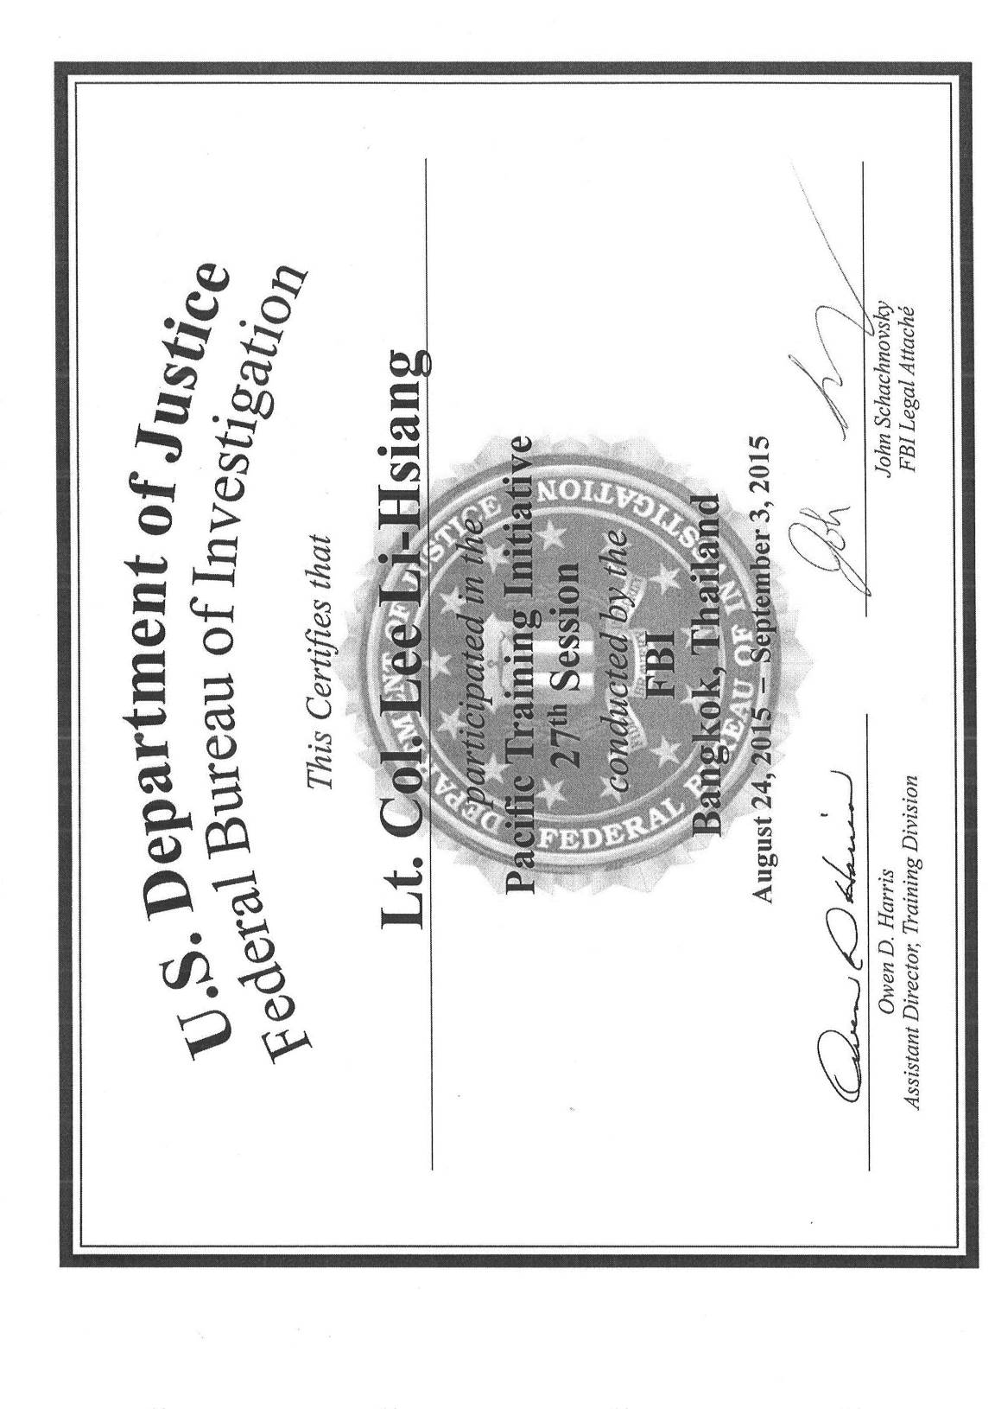
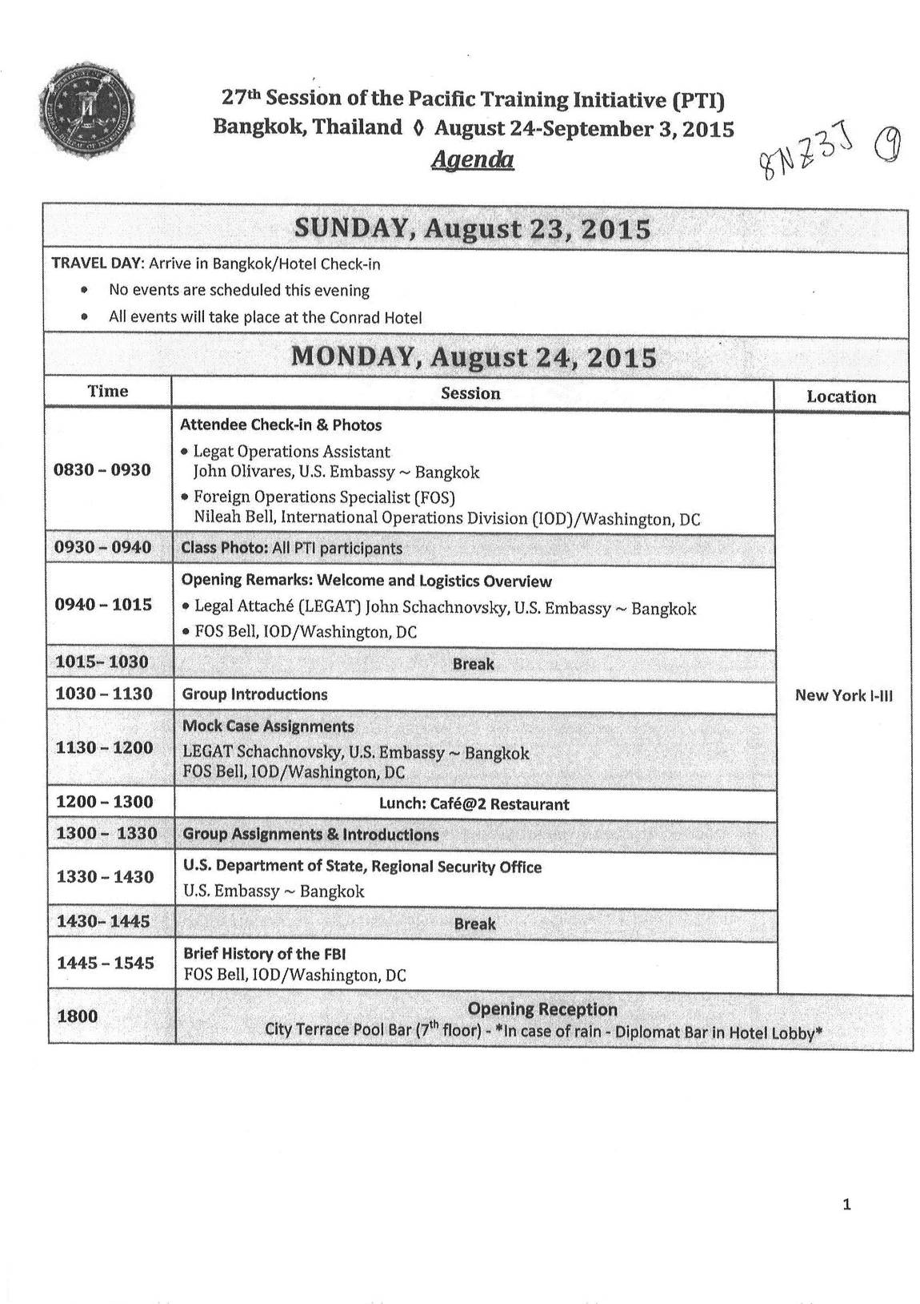
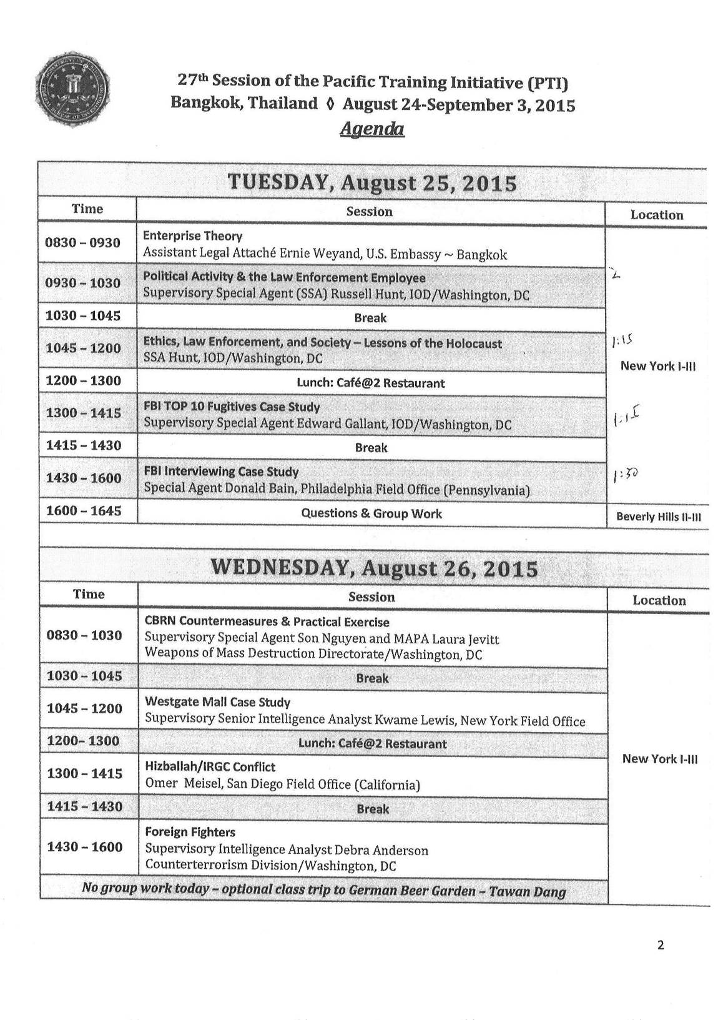
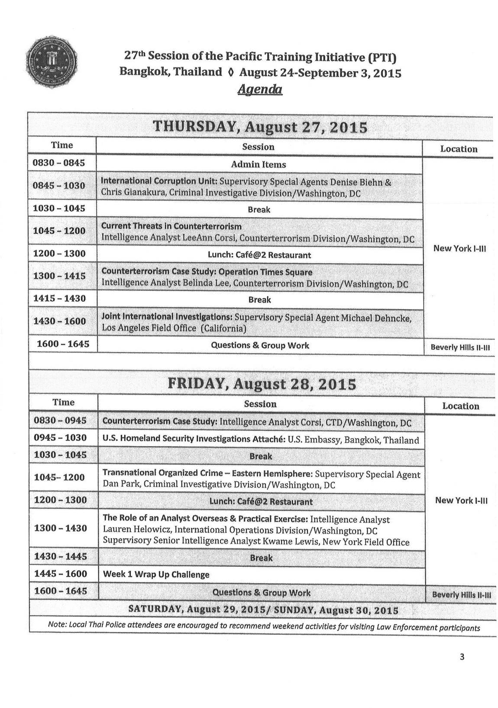
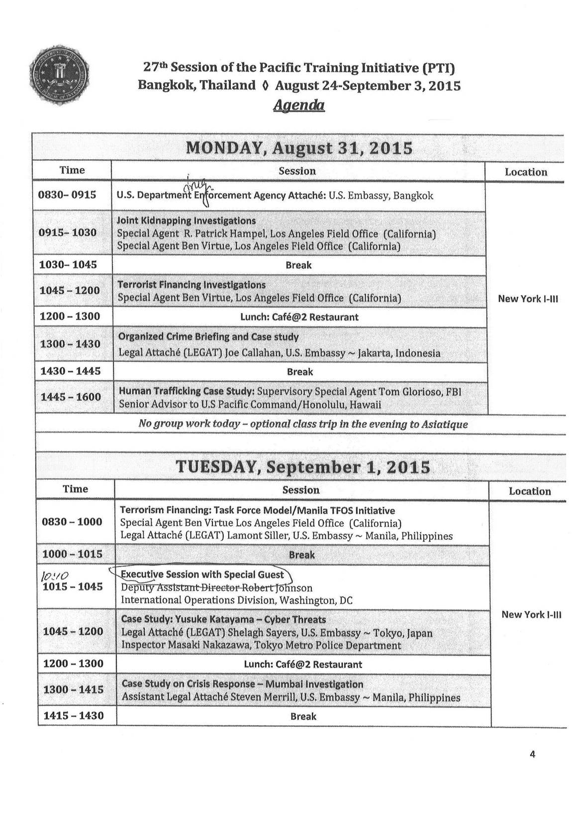
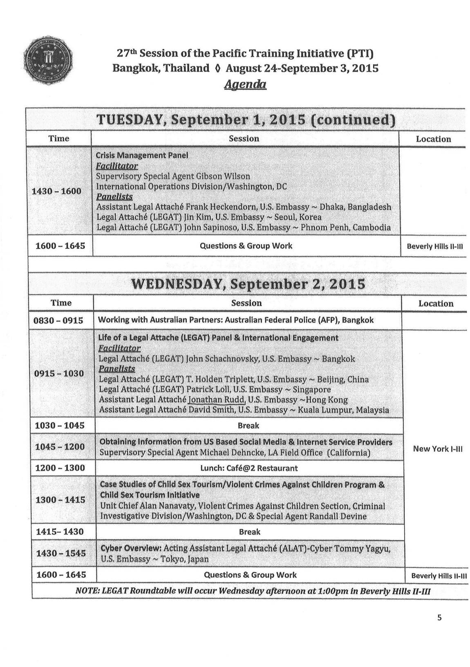
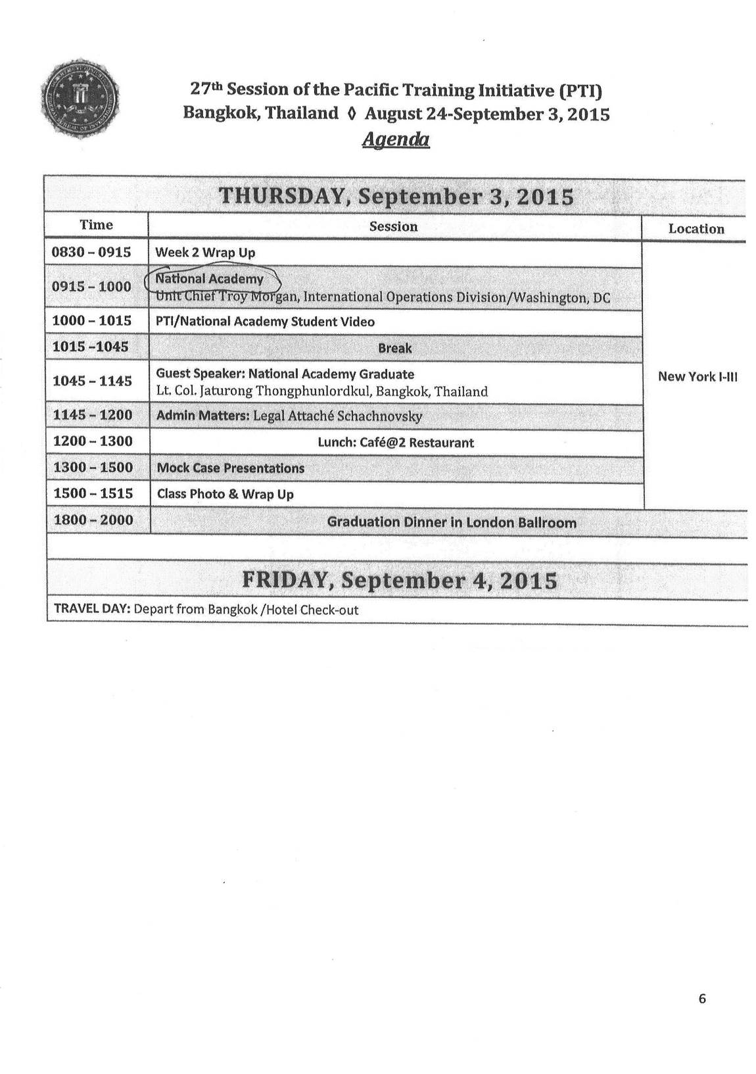
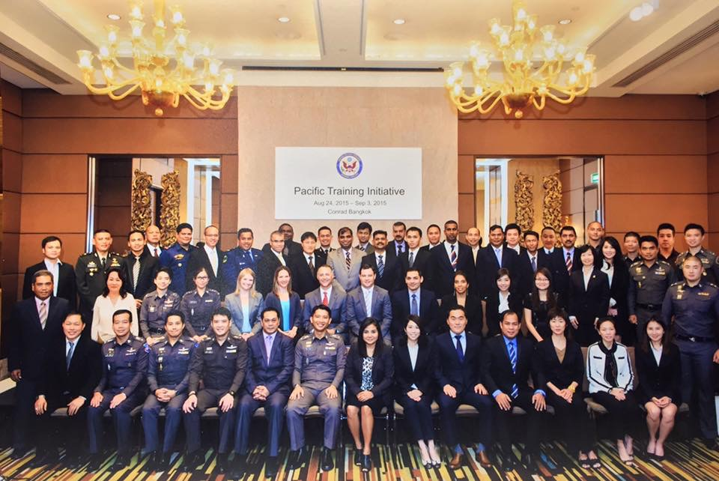
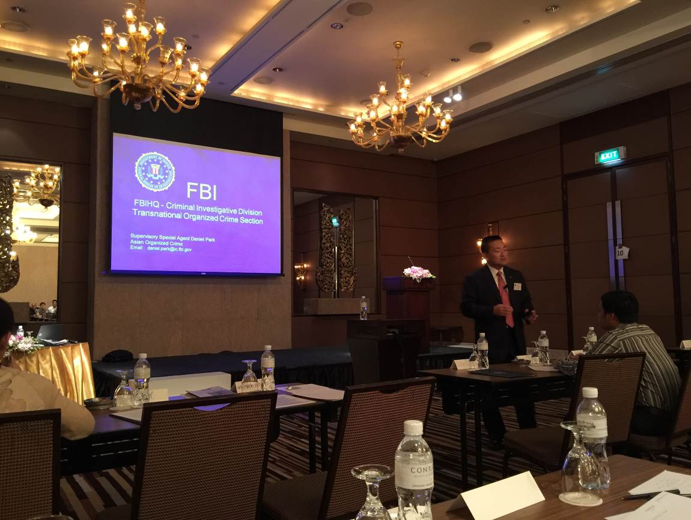
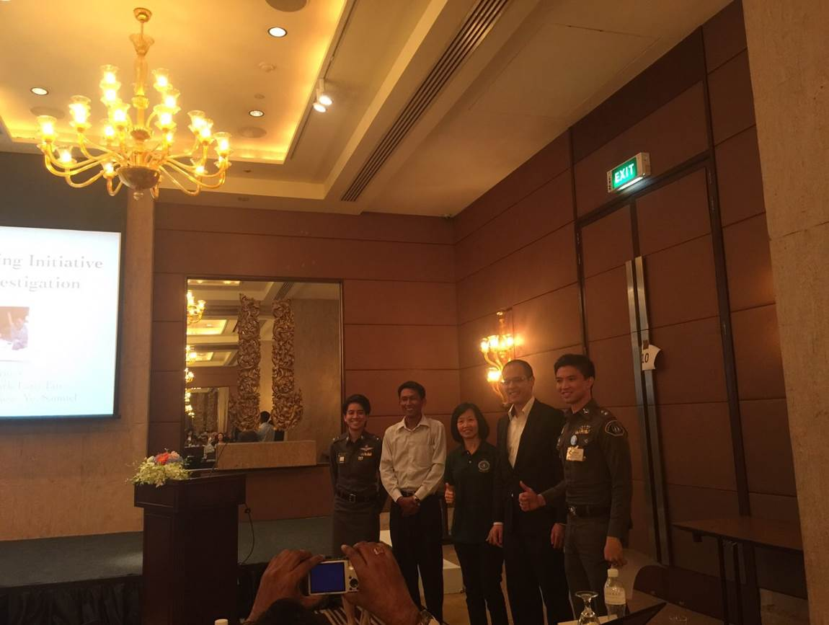
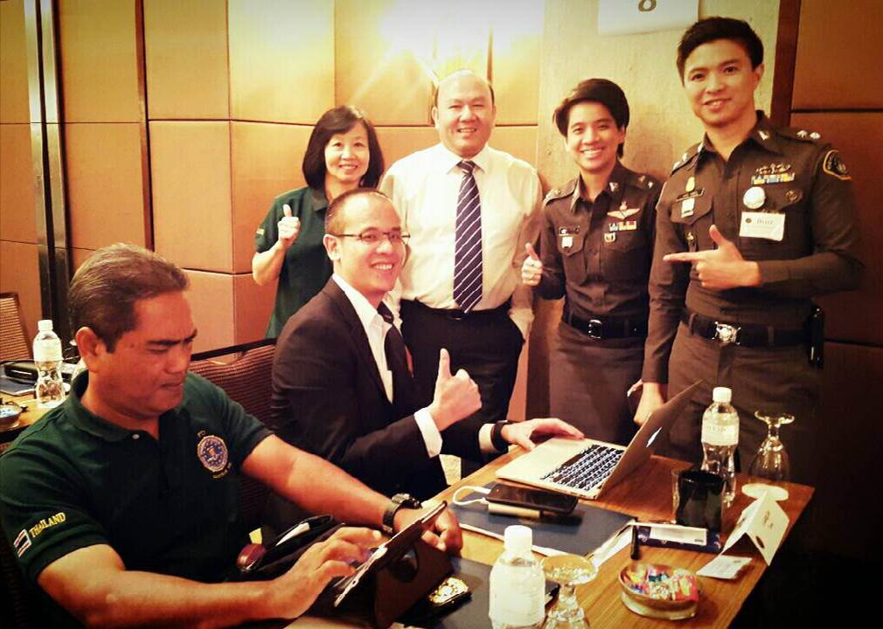

2013年10月31日統計資料，來源：http://www.fbi.gov/about-us/quick-facts，visited on 2014/09/02
The Pacific Training Initiative: Cooperation in Action, The FBI Law Enforcement Bulletin, Baker, Thomas J., 1993/04/01

